RISULTATI commerciali 2022:
ALPINE aumenta ancora il ritmo

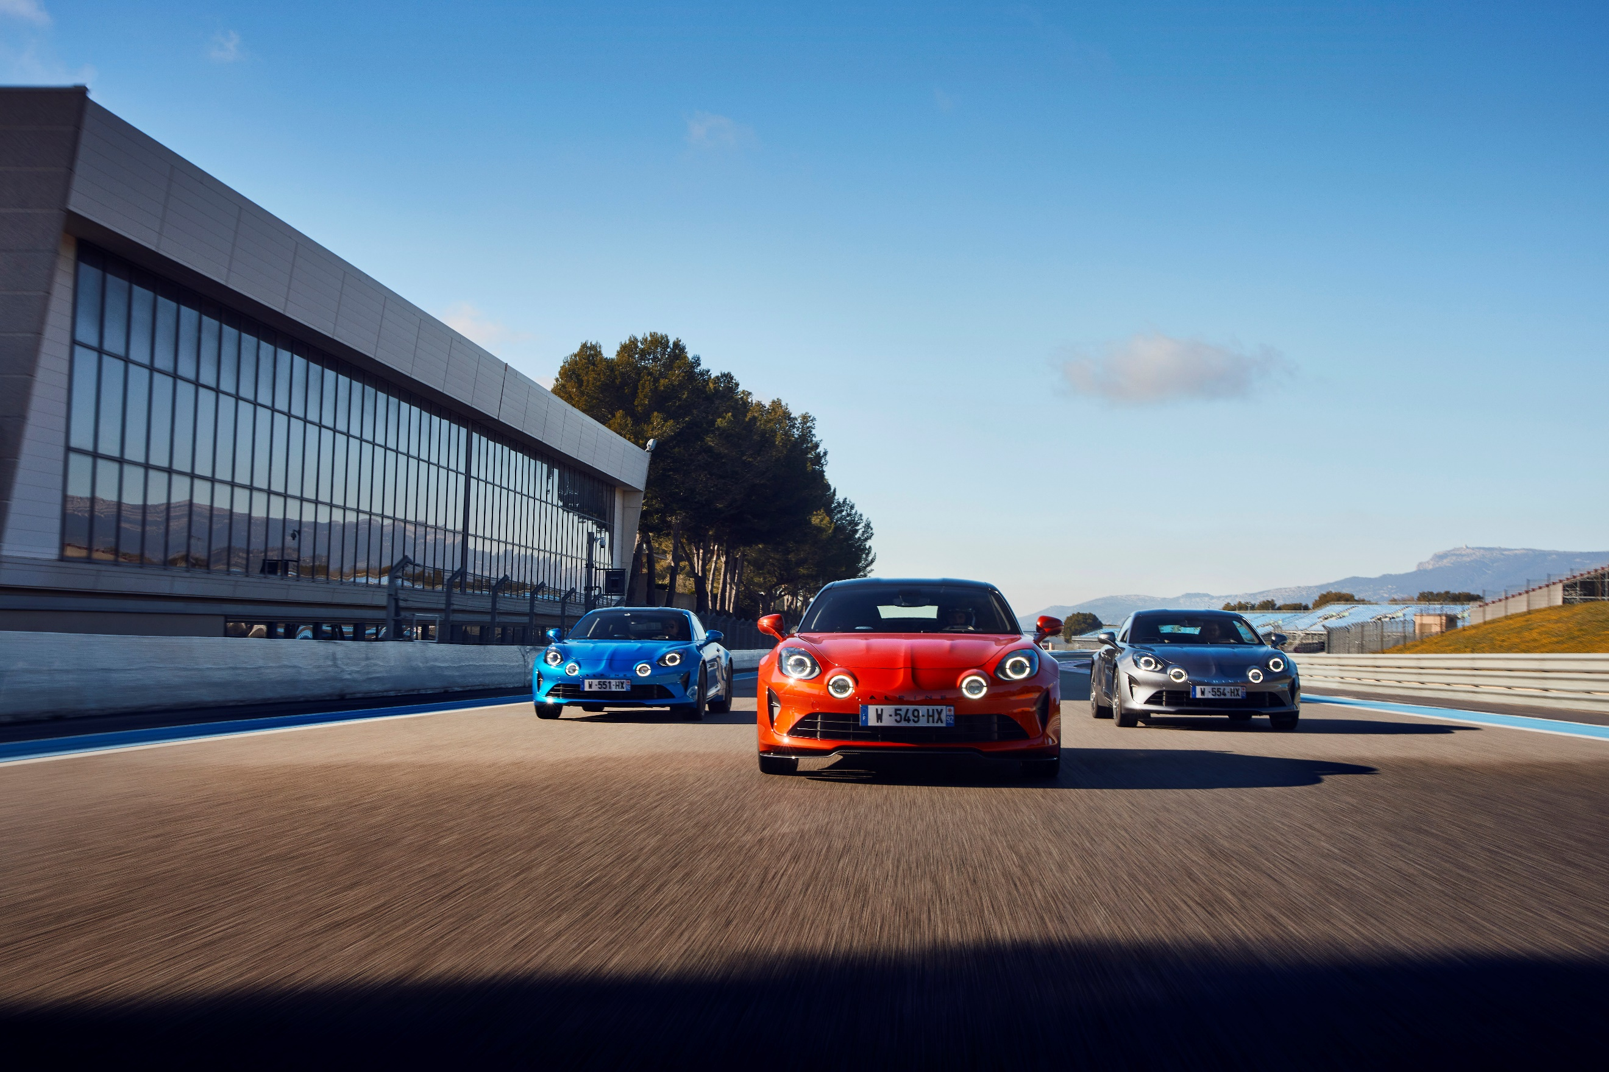
18/01/2023

- Un altro anno record per Alpine che vede le immatricolazioni aumentare di oltre il 33% nel 2022.
- Alpine continua a svilupparsi a livello internazionale con l’apertura di nuovi mercati e una rete in forte crescita di +40%.
- Successo della gamma A110 e portafoglio ordini 2023 già pieno per diversi mesi.
- Per i 60 anni, l’Alpine A110 ha festeggiato in famiglia, con l’arrivo di numerose serie limitate, dell’A110 R e del primo prototipo elettrico Alpine E-ternité.

Alpine in forte crescita
La Marca ha raggiunto nuovi record di vendita nel 2022 con 3.546 unità vendute, ossia con un aumento di oltre il 33% rispetto al 2021. Conferma, così, una forte dinamica di sviluppo iniziata nel 2021, data in cui è stato annunciato il Piano Renaulution. Sostenuta dal lancio di serie limitate di successo, le versioni alto di gamma rappresentano oltre i due terzi delle vendite di Alpine A110.

A livello internazionale, i principali mercati della Marca crescono considerevolmente, con +42% in Germania, +39% in Giappone e +43% nel Regno Unito. La Francia registra un aumento delle vendite, con 2.138 unità vendute nel 2022, ossia +32%.

Sviluppo internazionale e ampliamento della rete
Alpine continua ad espandersi in Europa, con il lancio della Marca in due nuovi Paesi, la Slovenia e la Repubblica Ceca, e con l’arrivo su l’Ile de la Réunion, dove sono stati aperti i primi due punti vendita.

Le rete Alpine continua a svilupparsi nel suo complesso, con 40 nuovi punti vendita aperti nel 2022, che portano il totale a 140 sedi nel mondo. Nel 2022, sono quindi stati aperti almeno 6 punti di vendita in Francia (di cui 2 su l’Ile de la Réunion), 8 in Germania, 6 in Spagna, 4 in Giappone come in Inghilterra e in Italia. Quest’espansione continuerà nel 2023 con l’apertura di nuove sedi e l’ingresso in nuovi Paesi, come il Marocco.

L’iconica A110 fa faville
Pur avendo festeggiato quest’anno i 60 anni, l’A110 non smette mai di reinventarsi per la grande gioia dei fan della Marca. Nel 2022, sono state lanciate ben tre serie limitate (A110 GT J. Rédélé, A110 Tour de Corse 75 e A110 R F. Alonso) e tutte hanno trovato un proprietario in meno di trenta minuti.
L’A110 R, la più radicale delle Alpine che sia mai stata sviluppata, è stata presentata a fine 2022 e il portafoglio ordini è già pieno per il 2023.

Alla vigilia del lancio della nuova gamma Alpine 100% elettrica, l’A110 si è anche fatta una cura di giovinezza con l’A110 E-ternité, prototipo elettrico che lascia presagire il prossimo futuro della Marca.

Anche per il motorsport il 2022 è stato un anno straordinario: quarto posto in Formula 1 nel Campionato del Mondo Costruttori, un primo obiettivo raggiunto per aprire la strada a nuove sfide nel 2023 e per cominciare ad avvicinarsi ai primi in classifica, per non dimenticare le vittorie nei Rally e il titolo di vicecampione del mondo nell’Endurance.

Laurent Rossi, CEO di Alpine: «Alpine conferma nel 2022 la forte dinamica iniziata nel 2021 con nuovi record di vendita ed una Marca che prosegue l’espansione internazionale. La dinamica del portafoglio ordini ci ha permesso di massimizzare la produzione nella Manufacture Alpine Dieppe Jean Rédélé. Il futuro della Marca si prepara oggi con una gamma 100% elettrica e obiettivi sempre più ambiziosi di crescita mondiale. Abbiamo compiuto una svolta sostenibile e ora dobbiamo continuare su questa strada per preparare un futuro ricco e sportivo.»

IMMATRICOLAZIONI ALPINE 2022
 | IMMATRICOLAZIONI MONDO |  | Volumi* |  | Variazione
 |  |  |  |  | Vs. 2021
 | Francia |  | 2.138 |  | +32%
 | Germania |  | 303 |  | +42%
 | Regno Unito |  | 288 |  | +43%
 | Giappone |  | 238 |  | +39%
 | Belgio + Lussemburgo |  | 162 |  | +25%
 | Svizzera |  | 123 |  | +32%
 | Spagna + Isole Canarie |  | 65 |  | +97%
 | Italia |  | 54 |  | +59%
 | Austria |  | 47 |  | +88%
 | Polonia |  | 34 |  | -13%
 | Paesi Bassi |  | 26 |  | +4%
 | Singapore |  | 11 |  | -45%
 | Svezia |  | 11 |  | +38%
 | Ungheria |  | 9 |  | +125%
 | Portogallo |  | 9 |  | -18%
 | Repubblica Ceca |  | 8 |  | -
 | Slovenia |  | 6 |  | -
 | Ile de la Réunion |  | 5 |  | +400%
 | Australia |  | 4 |  | -86%
 | Martinica |  | 2 |  | -
 | Finlandia |  | 1 |  | -

*Dati D9

Contatto stampa Gruppo Renault Italia:
Paola Rèpaci– Renault/ Alpine Product & Corporate Communication Manager
paola.repaci@renault.it Cell: +39 335 1254592; Tel.+39 06 4156965
Siti web: it.media.groupe.renault.com/; www.renault.it
Seguici su Twitter: @renaultitalia

